附件2
学生评教操作流程

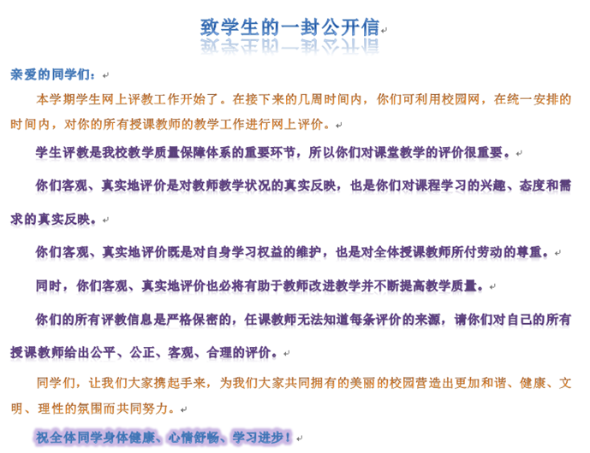



评教流程（3步）
1. 登陆：以学生身份登陆教务网络管理系统的WEB端：
- 登录方式一：登录教务处网站—点击教务管理系统
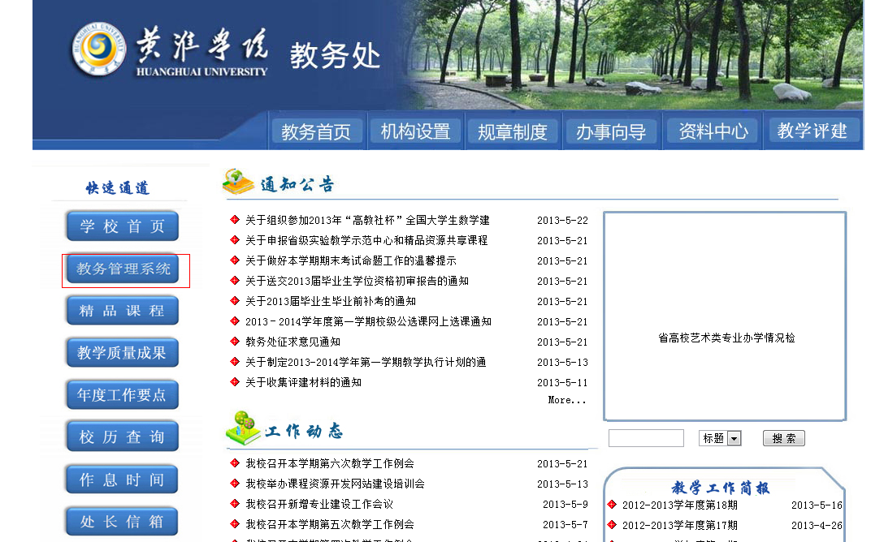
（2）登录方式（2）登录方式二：直接登录网址：http://10.100.200.90/jwweb/。（备注：学生第一次登录密码是学号，如果密码错误，找院系学籍管理员解决。）。
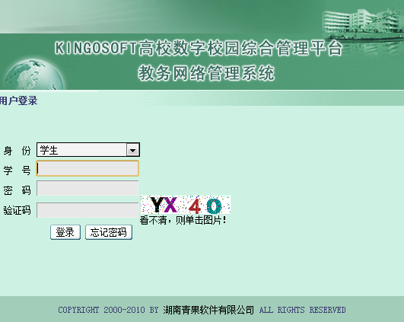

2、点击“登陆”后，进入以下界面：
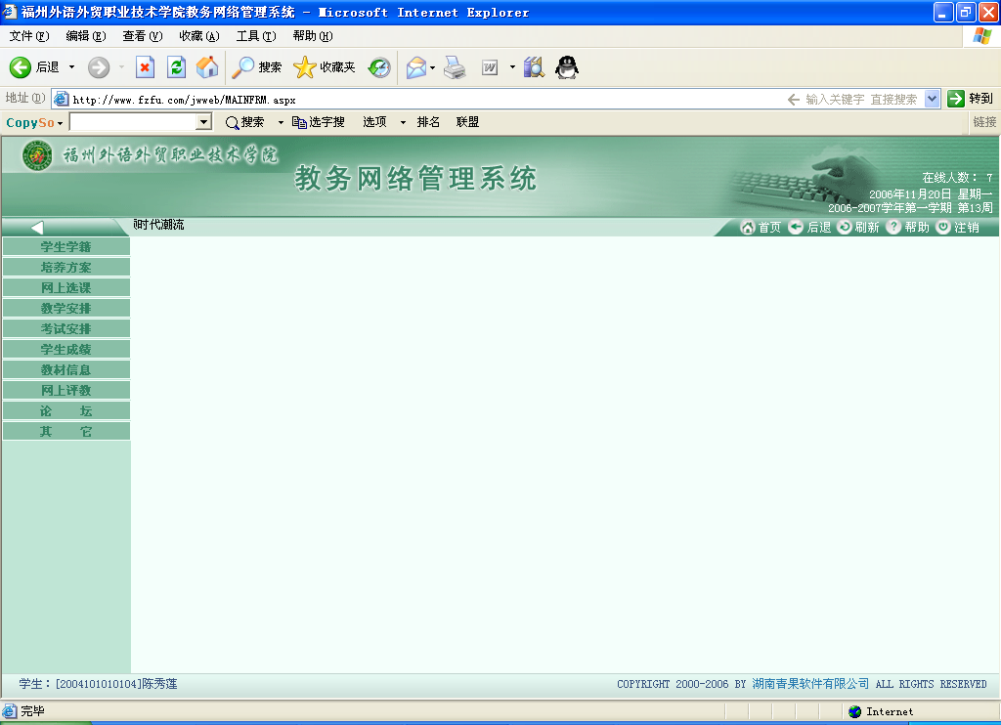
点击“网上评教”进入下图。

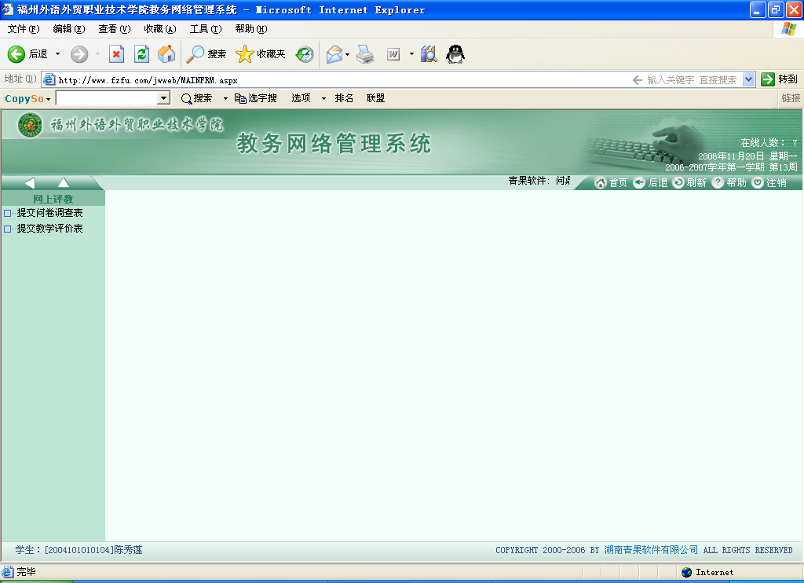

3、点击“提交教学评价表”，进行某门课程的教学评价提交：
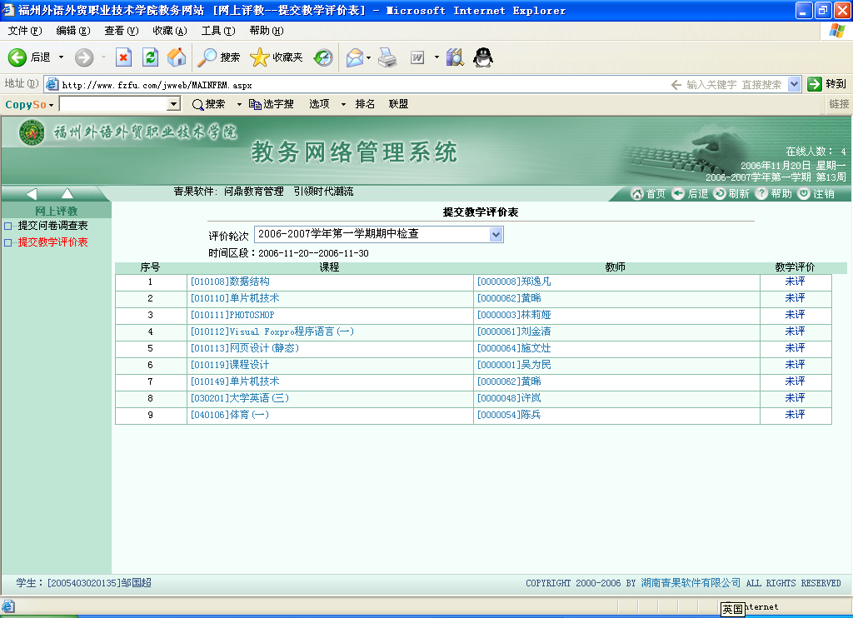
选择某门课程，点击“未评”，进入评价表提交界面。
以下是就是教学评价表：
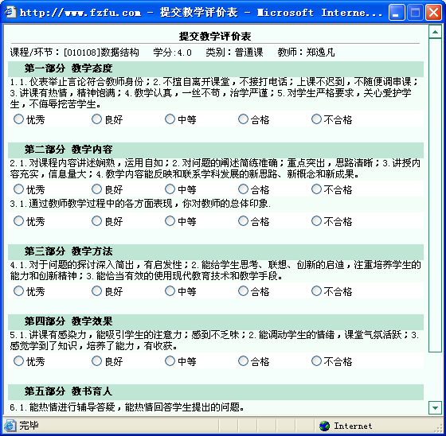
将每项的选项填好后，点击“提交”按钮，则完成了对这门课程的任课教师的教学测评。

